Sở Tư pháp – Sở Tài nguyên môi trường Ninh Thuận: Tổ chức Hội nghị tập huấn nghiệp vụ đăng ký biện pháp bảo đảm bằng quyền sử dụng đất, tài sản gắn liền với đất

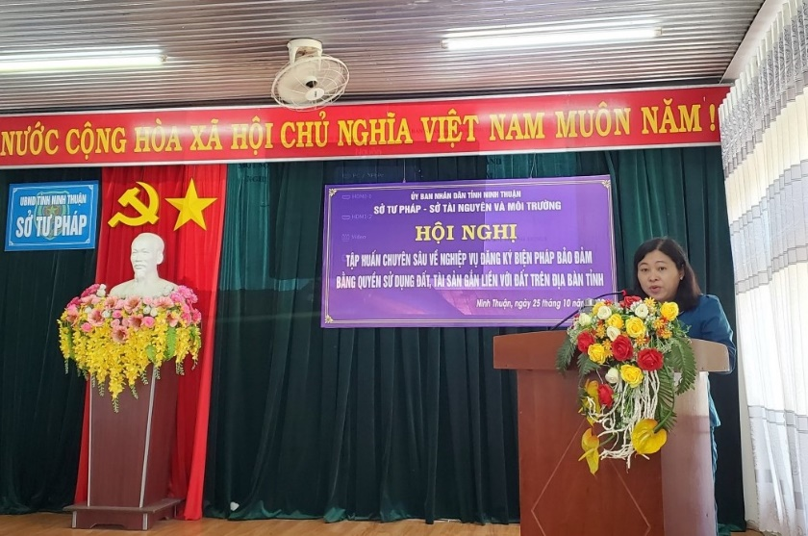Thực hiện Công văn số 4425/BTP-ĐKGDBĐ ngày 21/9/2023 của Bộ Tư pháp về việc thông báo kết quả kiểm tra công tác đăng ký biện pháp bảo đảm bằng quyền sử dụng đất, tài sản gắn liền với đất tại tỉnh Ninh Thuận; Công văn số 4191/UBND-TCD ngày 09/10/2023 của Ủy ban nhân dân tỉnh; ngày 17/10/2023, Sở Tư pháp phối hợp với Sở Tài nguyên và Môi trường ban hành Kế hoạch liên ngành số 3030/KHPH-STP-STNMT tổ chức Hội nghị tập huấn chuyên sâu về nghiệp vụ đăng ký biện pháp bảo đảm bằng quyền sử dụng đất, tài sản gắn liền với đất.

Sáng ngày 25/10/2023 tại Hội trường Sở Tư pháp Hội nghị tập huấn nghiệp vụ đăng ký biện pháp bảo đảm bằng quyền sử dụng đất, tài sản gắn liền với đất; tham dự chỉ đạo hội nghị có Lãnh đạo Sở Tư pháp và Sở Tài nguyên môi trường và hơn 65 đại biểu là cán bộ, công chức, viên chức, nhân viên thuộc các Sở, ngành, cơ quan, đơn vị liên quan, Văn phòng Đăng ký đất đai tỉnh và các Chi nhánh; Ngân hàng Nhà nước Chi nhánh tỉnh Ninh Thuận và các tổ chức tín dụng trên địa bàn tỉnh; đại diện UBND các huyện, thành phố; các tổ chức hành nghề công chứng.

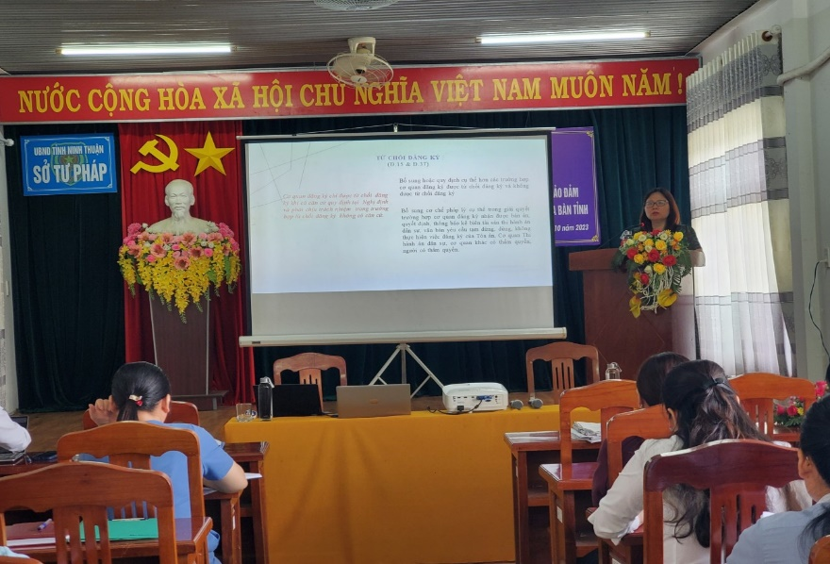 Tại Hội nghị, Báo cáo viên của Cục Đăng ký quốc gia giao dịch bảo đảm - Bộ Tư Pháp đã trực tiếp giới thiệu những nội dung cơ bản, những điểm mới của Nghị định 99/2022/NĐ-CP đến đại biểu tham dự rất cụ thể, chi tiết, sát thực. Ngoài ra, Hội nghị cũng dành nhiều thời gian trao đổi, thảo luận, giải đáp những khó khăn, vướng mắc trong thực hiện hoạt động đăng ký biện pháp bảo đảm. Qua đó, giúp các đại biểu tham dự củng cố thêm những kiến thức, kinh nghiệm để áp dụng vào thực tế, góp phần nâng cao hiệu quả giải quyết các thủ tục hành chính về yêu cầu đăng ký biện pháp bảo đảm bằng quyền sử dụng đất, tài sản gắn liền với đất trên địa bàn tỉnh trong thời gian tới, đem lại sự hài lòng cao cho người dân.

Ngọc Hùng